

课程实验报告



课 程： 计算机组成与结构
专 业： 计算机科学与技术
班 级： 192303
学 号：
姓 名：

南京师范大学
计算机与电子信息技术学院/人工智能学院 制
实验三 指令系统设计

实验目的
使用Quartus II 13.1设计指令系统并进行仿真测试。

实验内容
整体目标是要实现一个简单的指令系统如图1所示：
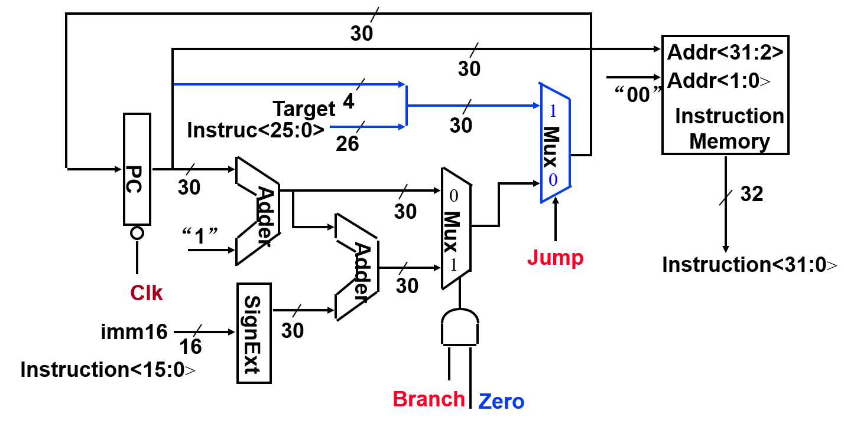
图1 指令系统结构
上述指令系统可以拆分为以下四个模块：
- 指令存储器模块
（1）定义模块:
module instruction_memory(输入输出端口列表)；
输入：地址，如input [7:0] address；
输出：32位指令，如output reg [31:0] instruction;
模块中还需设计指令存储器容量大小，如：reg [7:0] Memory [256:0];
（2）模块功能:
always@（*）中给出指令（01序列）。add指令示例：{Memory[0], Memory[1], Memory[2], Memory[3]}<=32'b000000_00001_00010_00011_00000_100000;
主要包括11条指令（add、sub、beq、subu、sltu、sw、lw、slt、addiu、ori、jump）设计时可结合指令类型R-type、I-type、J-type指令的表示格式设计指令的二进制表示方式，给出其32位的二进制表示，存在指令存储器中，按字节编址

并利用always@(address)根据address值输出instruction，如：
instruction<={Mem[address],Mem[address +1],Mem[address +2],Mem[address +3]}

- 多路选择器模块
设计30位的“2路选择器”
（1）定义模块
如：module Mux2Choose1(输入输出端口列表)；
（2）声明端口类型及端口数据类型；
输入信号：3个，2路数据、1路选择信号；
输出：1路结果；
（3）利用always@()语句实现2路选择器功能；利用if语句判断Sel值，分别将输入数据赋给输出。

- 加法器模块
- 设计加法器模块，用来对30位的两路数据执行加法操作。
- 定义模块module adder(输入输出端口列表)。
- 两路输入数据，一路输出结果。
- 如果输入数据为A、B，输出为C，可利用always@(A or B)语句 将A+B结果赋C。

- 取指令模块
- 完成取指令部件的设计。
- 可能用到input、output、reg、wire、assign、always。
- 利用always@(时钟下降沿)取pc。
- 编写程序实现计算新pc功能，需调用多路选择器及加法器模块。

最后编写仿真测试文件进行测试即可，本次实验还是采用功能仿真进行验证。

实验步骤与结果分析
（1）对于11条指令，设计的二进制表示方式及address值映射关系如表1所示：
address | instruction (二进制) | 指令说明
0x00 | 000000_00010_00011_00001_00000_100000 | add 2, $3
0x04 | 000000_00101_00110_00100_00000_100010 | sub 5, $6
0x08 | 000100_00111_01000_0000000000000001 | beq 8, 1
0x0C | 000000_01010_01011_01001_00000_100011 | subu 10, $11
0x10 | 000000_01101_01110_01100_00000_101011 | sltu 13, $14
0x14 | 101011_10000_01111_0000000000000100 | sw 16)
0x18 | 100011_10010_10001_0000000000001000 | lw 18)
0x1C | 000000_10100_10101_10011_00000_101010 | slt 20, $21
0x20 | 001001_10111_10110_0000000011111111 | addiu 23, 255
0x24 | 001101_11001_11000_0000000001111111 | ori 25, 127
0x28 | 000010_00000000000000000100000000 | jump 0x100
表1 指令映射关系表
由实验内容的要求以及指令映射关系表的设计，可以得到指令存储器代码（instruction_memory.v）如下：
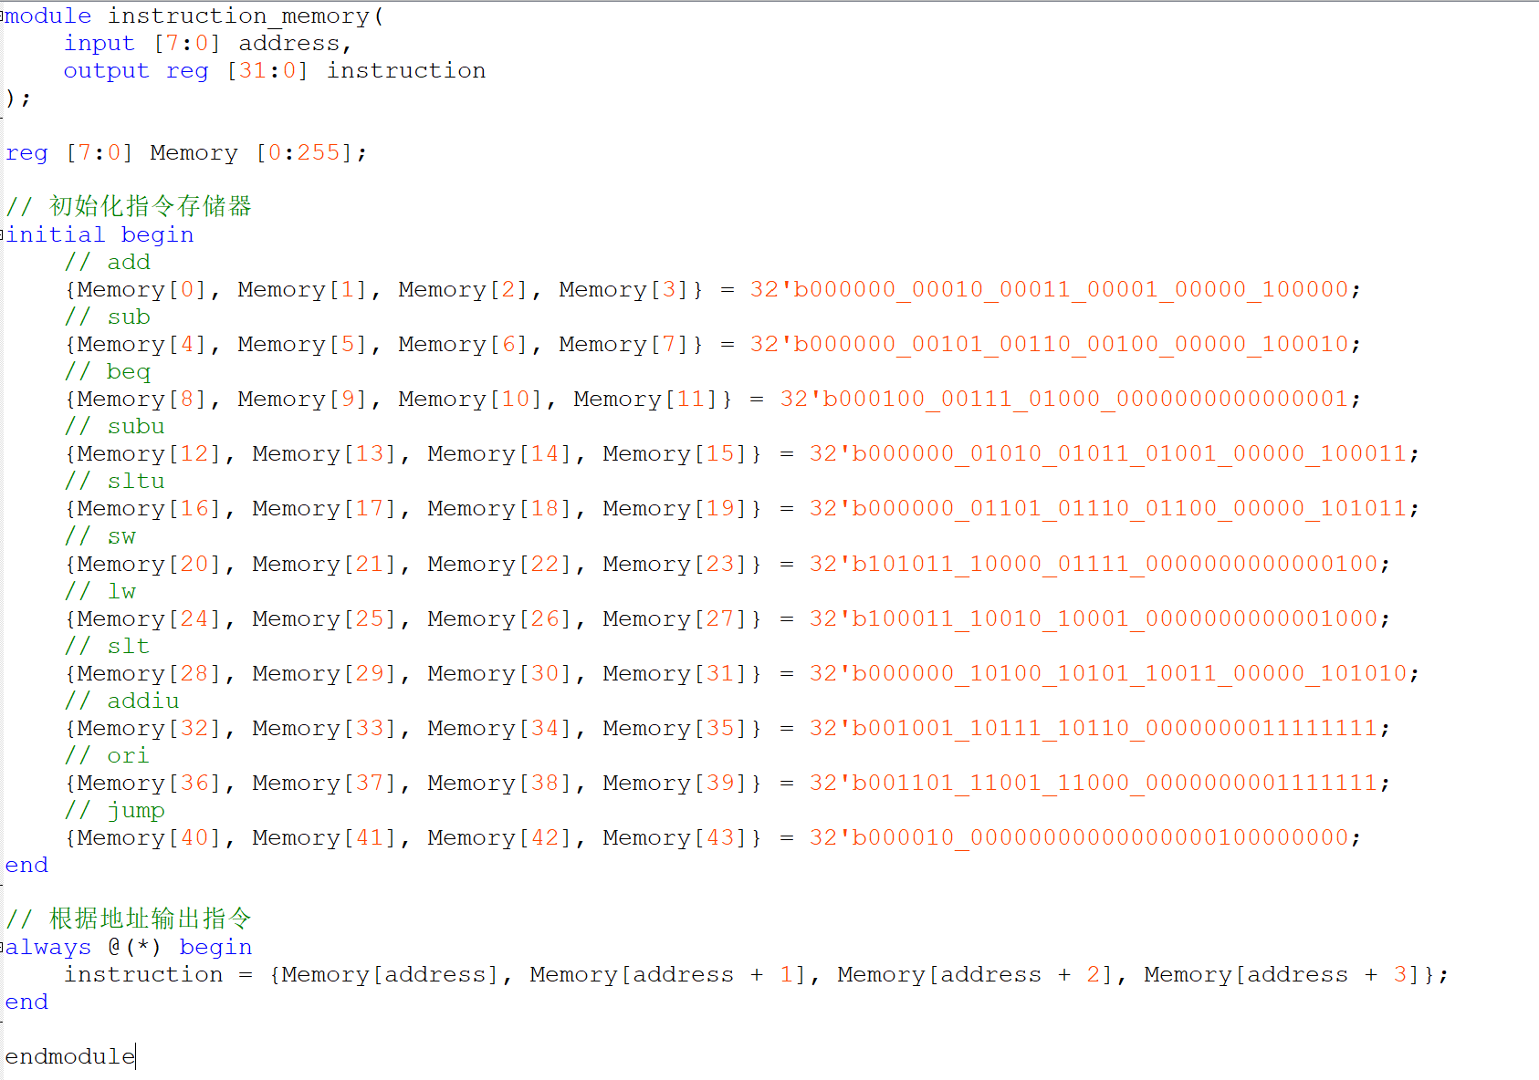
（2）对多路选择器，输入为data0[29:0], data1[29:0], sel；输出为out[29:0]。可以得到代码（Mux2Choose1.v）如下：
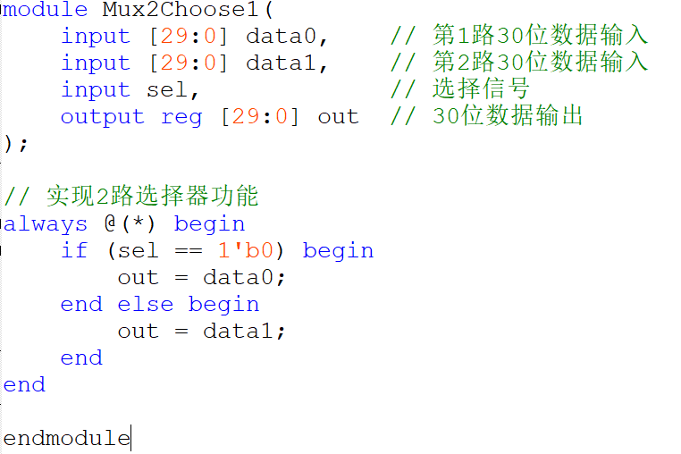
通过分析输入和输出的关系可以得到Mux2Choose1输入输出真值表如下：
sel | data0 | data1 | out
0 | X | Y | X
1 | X | Y | Y
表2 Mux2Choose1输入输出真值表

（3）同样地，可以分析得到加法器（adder.v）代码如下：
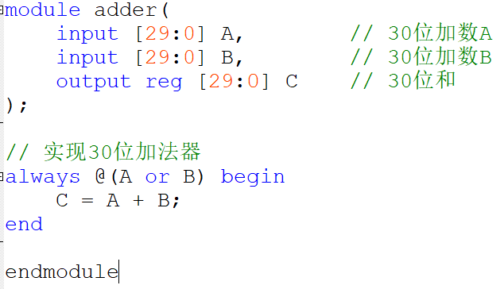
（4）对于取指令模块（instruction_fetch.v），实际上是对上述三个模块进行复用，并添加计算下一个PC的功能，可以得到代码如下：
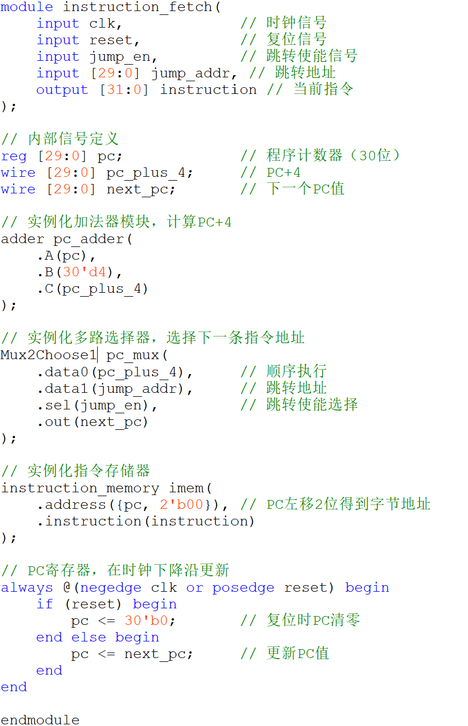

通过分析可以得到状态转移真值表如下：
当前状态 | 输入条件 | 下一状态 | 输出指令
PC = X | reset=1 | PC = 0 | instruction[0]
PC = X | reset=0, jump_en=0 | PC = PC + 4 | instruction[PC]
PC = X | reset=0, jump_en=1 | PC = jump_addr | instruction[PC]
表3 instruction_fetch状态转移真值表

（5）保存后创建一个new project，设置instruction_fetch.v为Top-entity level, 编译运行通过后，再新建一个University Program VWF，list导入所有的node后，对于input我选择给clk设置为160ns为一个周期的周期性信号，reset起始为1后续一直为0，jump_en在一个区段上为1（对应jump_addr不为0的时候，此例中数值为十进制的1），再进行功能仿真（functional simulation）得到仿真结果如图1所示：
图1 instruction_fetch功能仿真
可以看到开始PC先跳转到1（即jump_addr表示的地址），在此之后每个clk下降沿时加4。但由于instruction寄存器在实验过程中并没有预置初值，所以对于所有寄存器都为0，所以输出为0。

实验中遇到的问题及体会
通过本次实验，我成功使用Quartus II 13.1设计并仿真测试了一个简单的指令系统。实验围绕指令存储器、多路选择器、加法器和取指令模块展开，重点完成了11条MIPS指令的二进制编码设计，并将其预置在指令存储器中。
我也试着使用ModelSim进行仿真，但也遇到了一连串的报错。询问老师后，发现其实使用功能仿真验证即可，因为实际上在实验中实现的指令系统较为简单，使用简单的功能仿真即可。
在取指令模块的设计中，通过有效集成多路选择器和加法器，实现了程序计数器（PC）在复位、顺序执行和跳转指令下的正确状态转移。功能仿真结果验证了模块设计的合理性，表明在时钟下降沿能够正确更新PC值并输出对应指令。尽管指令存储器输出因未预置初值而显示为零，但整体数据通路和控制逻辑得到了有效检验，也为我后续设计多周期和流水线CPU奠定了基础。

